Diagrama 1

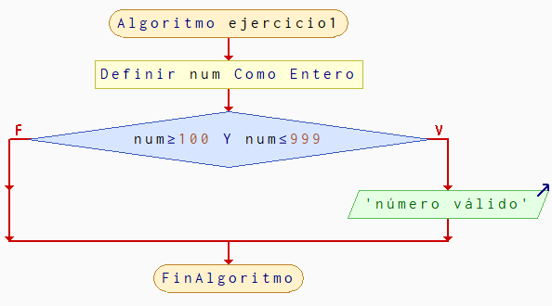

Diagrama 2

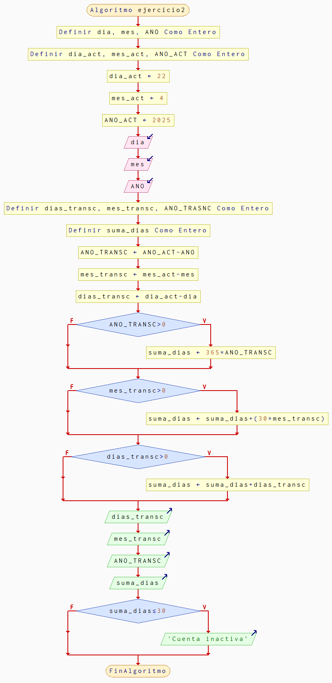

Diagrama 3

Diagrama 4

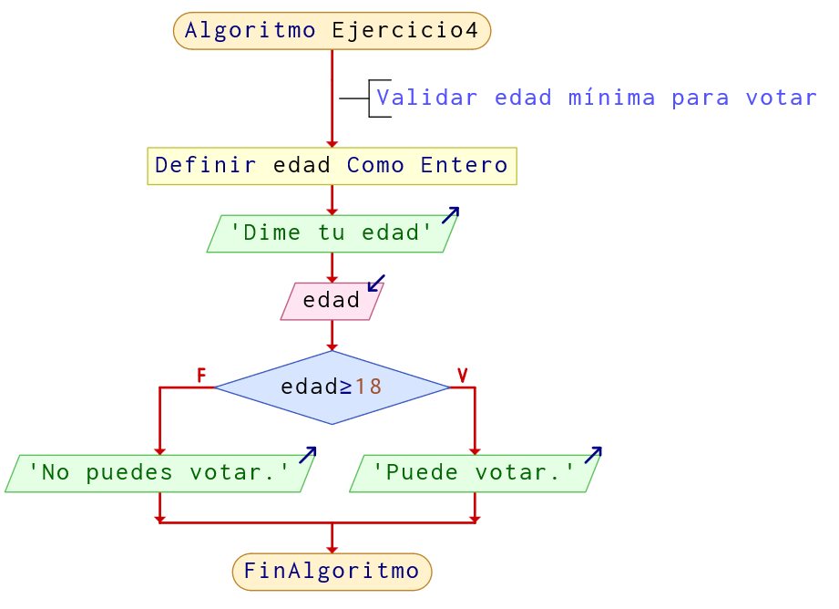

Diagrama 5

Ejercicio 6

Ejercicio 7

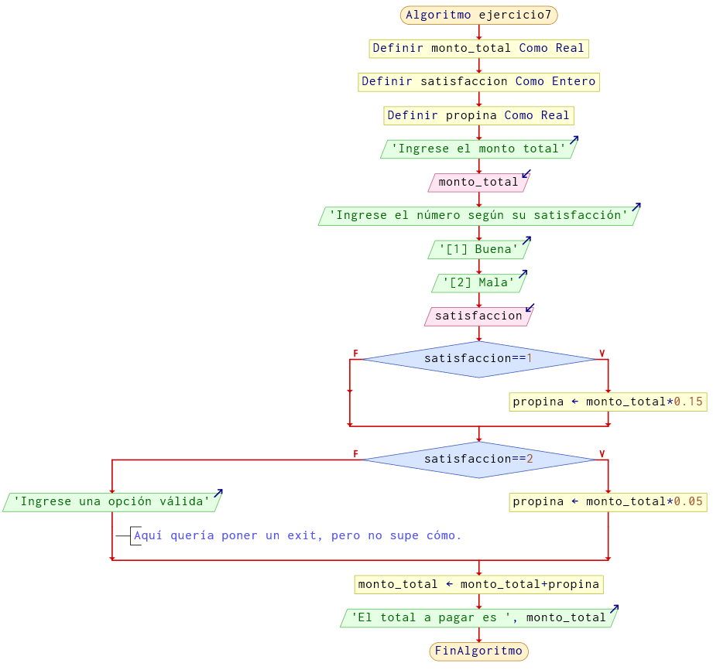

Ejercicio 8

